Poštovani,
GLOBE program i Mladi CK ubilježavaju Dane zahvalnosti za plodove zemlje odnosno Dan kruha!
U sklopu obilježavanja u Auli naše škole biti će postavljena izložba sa plodovima zemlje!
Naš učenici pripremaju razne vrste pekarskih proizvoda koji će se prodavati po povoljnoj cijeni kako bi svi mogli sudjelovati
Srijeda, 18.listopada 2023.god od 8.00 – 14.00 sati u auli naše škole!

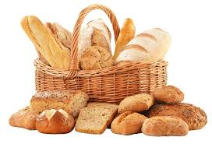
Zahvaljujemo se na odazivu!

